Министерство образования и науки Российской Федерации Федеральное государственное бюджетное образовательное учреждение высшего образования «Алтайский государственный технический университет им. И.И. Ползунова»

Факультет информационных технологий

Кафедра прикладной математики

Отчёт защищён с оценкой__________________

Преподаватель Троицкий В.С.

«_____»__________________2020 г.

Отчёт

по лабораторной работе № 6

«Написать программу на языке C#»

по дисциплине «Программирование - 3»

Студент группы ПИ 92 В.М. Шульпов

Преподаватель доцент, к.т. н. Троицкий В.С.

Барнаул 2020

ЗАДАЧА

1) Для придуманной вами задачи (Пункт 1 из задания к л/р 2 + пункт 1 из задания к л/р 4) реализовать необходимые классы на языке C#;

2) Продемонстрировать их использование в консольном С# приложении;

3) Продемонстрировать сборку проекта и запуск приложения на платформе Mono под Linux, Mac OS и пр.;

!) Использование GIT обязательно.

Поля класса «машина»:

* Название
* Цена
* Цвет
* Скорость
* Количество бензина
* Двигатель (объект)

Функции:

* Инициализация
* Установка параметров автомобиля
* Вывод данных машины
* Запуск двигателя
* Остановка двигателя
* Добавление скорости
* Уменьшить скорость

Поля класса «двигатель»:

* Количество оборотов в минуту
* Мощность в Л.С.
* Объем в см куб.
* Количество цилиндров

Функции:

* Инициализация
* Сеттеры и геттеры

Код на языках NET Framework(C#, C++, Visual basic )

JIT (just in time) компилятор переводит в байт-код

Компиляция в CIL (common intermediate language)

CLR (common language runtime - общая среда времени выполнения) - среда предназначена для выполнения специально скомпилированной программы (managed - управляемого кода).

Среда для managed кода обеспечивает автоматическое выделение и освобождение памяти.

C# - только managed код

ДИАГРАММА КЛАССОВ

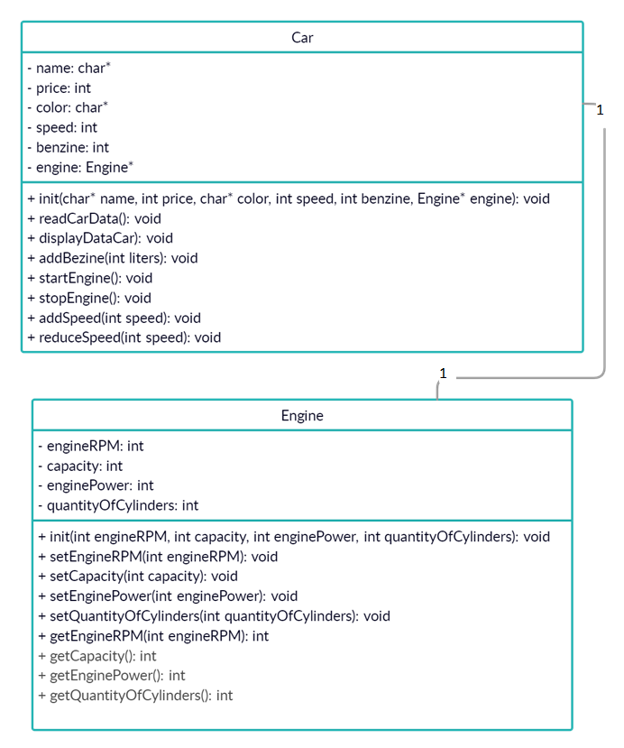

КОД ПРОГРАММЫ

ТЕСТЫ